TP2 : le volcanisme

Consigne : A partir des documents (padlet) et de la maquette, vous expliquerez :
- Comment fonctionne un volcan
- Comment sont répartis les volcans au niveau de la Terre.

Vous devrez répondre à ces questions en complétant les schémas suivants.

Comment fonctionne un volcan ?
………………………………………………………………………………………………………………………………………………………………………………………………………………………………………………………………………………………………………………………………………………………………………………………………………………………………………………………………………………………………………………………………………………………………………………………………………………………………………………………………………………………………………………………………………………
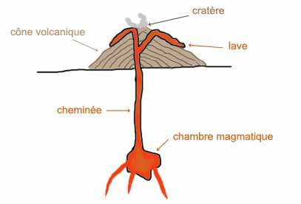
profondeur
………kmr
Maquette du volcan
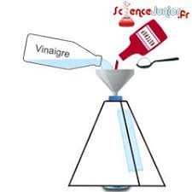
Document B : A partir de ce modèle de volcan, indiquer quel est le moteur de l’éruption volcanique. Quelle critique peux tu apporter à ce modèle ?
……………………………………………………………………………………………………………………………………………………………………………………………………………………………………………………………………………………………………………………………………………………………………………………………………………………………………………………………………………………………………………………………………………………………………………………………………………………………………………………………………………………………………………………………………………………………………………………………………………………………………………………………………………………………………………………………………………………………………………………………………………………………………………………………..

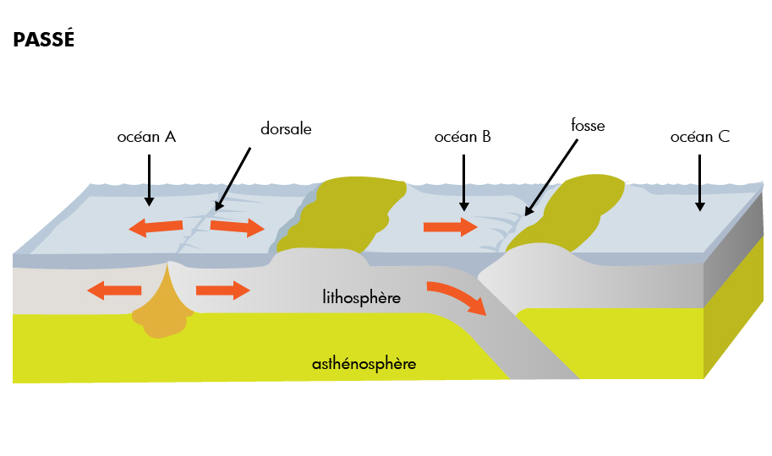

guiudi

La répartition des volcans
la Répartition des
Légendes (à compléter sur le schéma)

Volcan explosif
Volcan effusif
Indiquer en qq lignes ce qui se passe au niveau des zones de dorsale et des fosses.

